ERZURUM SEVDASI
Türkiye’nin şehir araştırmaları ve şehirli bilincinin oluşturulması yönünde yayın yapan ilk yerel dergi olan Erzurum Sevdası 2002 yılından beri değişik mecralarda sürdürdüğü yayın hayatını son on aydır tamamen e dergi üzerinde sürdürmektedir. Bu açıdan tamamen e dergi olarak yayınlanan ilk e dergisidir.
E DERGİ NEDİR?
Dijital, online, sanal dergi olarak da adlandırılan e dergi matbaa ortamında, kağıt üzerine basılan yazılı ve görsel verilerin tamamen bilgisayar ortamında ve internet üzerinden yayınlamasıdır.
E DERGİNİN AVANTAJLARI
- Tamamen çevrecidir. Kağıt kullanılmadığından dolayı kağıt imalında kullanılan ağaçlar kesilmekten kurtarılır ve ormanlık alanların tahrip edilmesinin önüne geçilir.
- Maliyeti çok düşük olduğundan dolayı sürekli yayın yapmak zorunda olan gazete, dergi ve bültenlerin üzerinden yüksek maliyetli baskı masraflarından kurtarır. Buda düşük bütçeli ve reklam geliri olmayan yada az olan dergilerin ve gazetelerin istikrarlı yayın yapmalarını sağlar
- Hazırlanma ve yayınlanma süreci daha kısa sürer ve daha hızlı olur
- Basılı yayınların dağıtım süreci uzun, zahmetli ve maliyetlidir. E dergide ise bu işlem bir tıklama süresidir.
- Basılı dergilerde matbaa ve yazım hatası hemen düzeltilemez ve çok maliyetlidir. E dergide ise hata farkına varılır varılmaz hemen ve sıfır maliyetle düzeltilir.
- E dergiyi saklama ve arşivleme sıkıntısı olmaz. Bu dergiyi istediğiniz sanal ortamda arşivlersiniz, kitaplığınızda, evinizde, büronuzda yer kaplamaz
- E dergiyi isterseniz tamamını isterseniz sizi ilgilendiren bölümün çıktısını alarak okuyup saklayabilirsiniz. İsterseniz dergi formatında A4 veya A5 ebat çıktısını alarak okuyabilirsiniz.
ERZURUM SEVDASI DERGİSİNİ E DERGİ OLARAK NASIL OKUYABİLİRİM
- www.erzurumsevdasi.com adresi tıklanır
- E dergi menüsü tıklanır

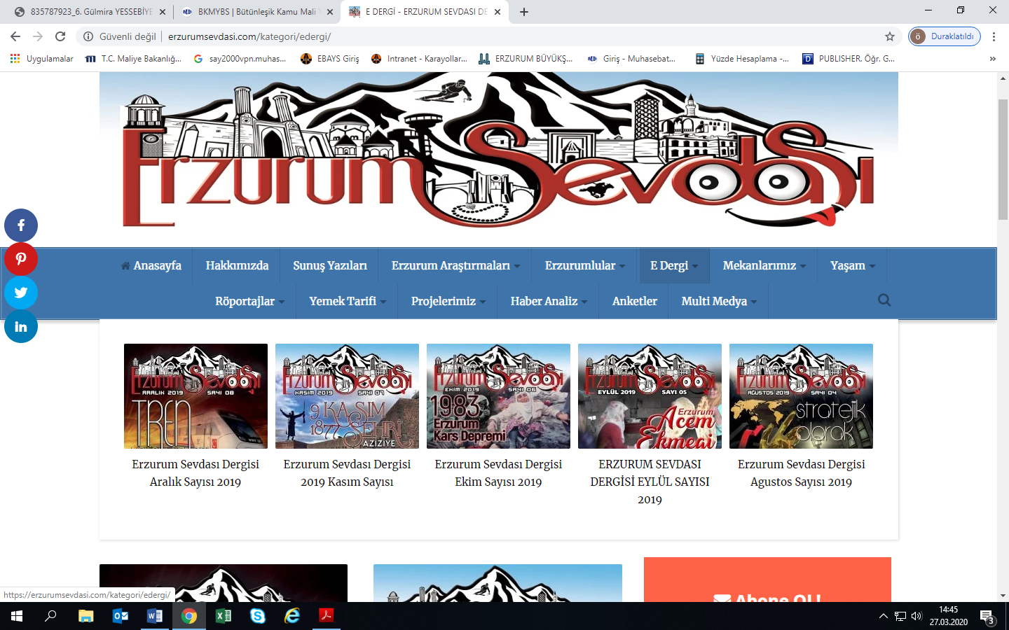
- Tıklanmak istenen sayının kapağının üzerine tıklanılır
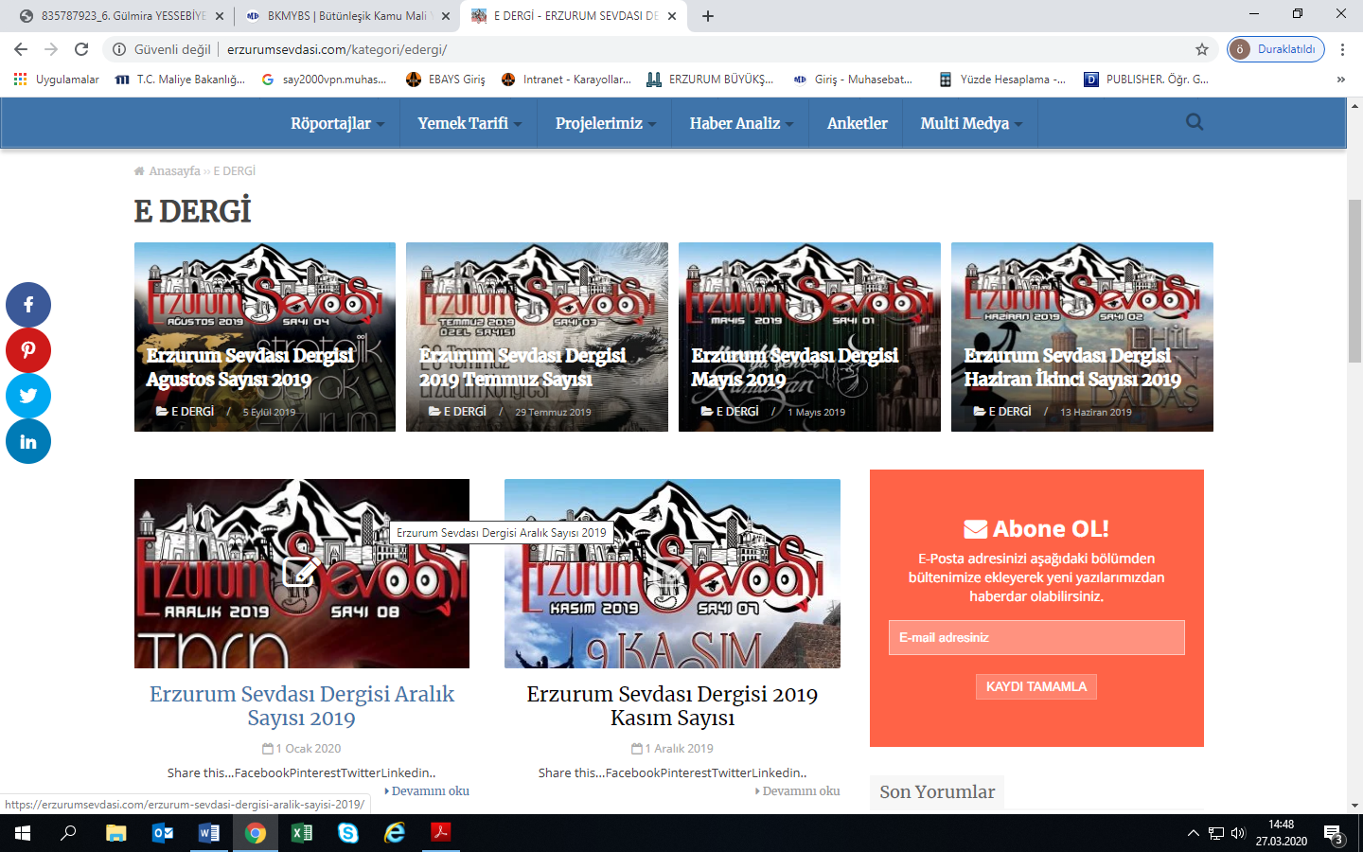
- Tıklandıktan sonra kapağın fotoğrafı açılır ve fotoğrafın hemen altında e dergi ekranı gelir

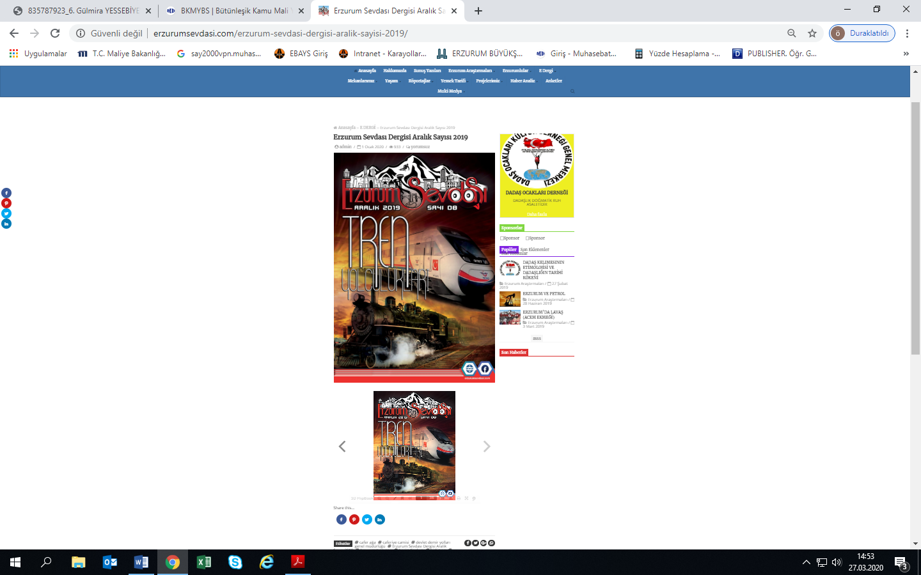
- Kapak fotoğrafının altında her iki yanında ok işareti olan ekran e dergi ekranıdır. İnternet bağlantı hızınız ve site üzerindeki yoğunluğa göre e derginin buraya yansıması ve tamamen kullanılır hale gelmesi 30 saniye ile 5 dakika arasında sürmektedir. Bu ekran üzerinde Mouse düğmesini oynatarak büyüyüp küçültebilirsiniz. Ok işaretlerine basarak veya sayfanın alt ucunu Mouse ile tutarak çevirebilirsiniz. Çarpı işaretini tıklayarak tam ekran moduna geçebilirsiniz. Ok işaretine basarak pdf formatında indirebilirsiniz. Yazıcı simgesi tıklanarak direk yazdırabilirsiniz. Mercek işaretlerini tıklayarak büyütüp küçültebilirsiniz.
